**Artículo explicando relación de proceso con blockchain (supply-chain)**

Hola Carlos.

El documento está bien, pero creo que falta explicar el contexto.

1. Situación actual.

2. Cuál es el problema.

3. Cuáles son las acciones a seguir para resolver problemas en el punto 2.

4. Desarrollo de las acciones --> documento que has elaborado

En la parte inicial del documento añade vocabulario o palabras clave como por ejemplo:

1. blockchain

2. supply chain

3. bpm

4. bpmn

Etc.

Espero que sirva.

Saludos.

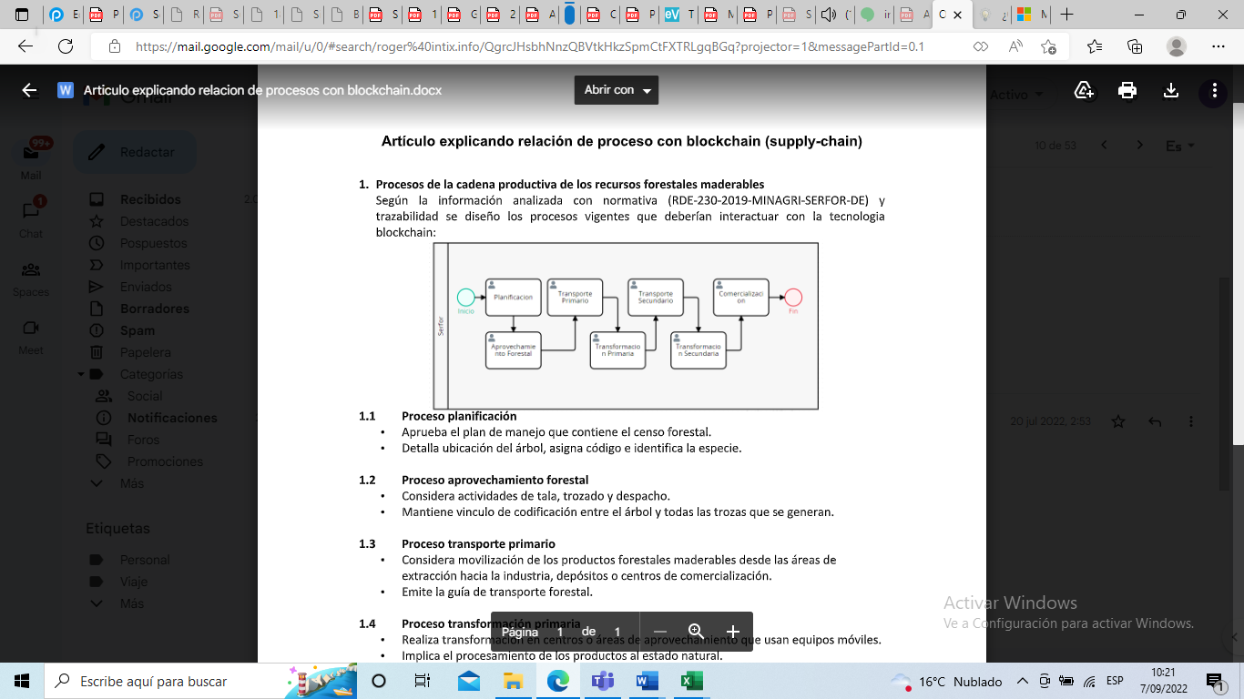

La gestión de las cadenas de suministro modernas es una tarea extremadamente compleja. La cadena de suministro de muchos productos abarca cientos de etapas, múltiples ubicaciones geográficas (internacionales), un sinfín de facturas y pagos y requieren la intervención de múltiples personas físicas y jurídicas, por lo que en algunos casos se demoran durante meses. Debido a la complejidad y falta de transparencia de las cadenas de suministro actuales, existe un gran interés por explorar las posibilidades que pueden ofrecer las tecnologías de registros distribuidos de cara a mejorar las cadenas de suministro y el sector logístico. [[2](https://www.forbes.com/sites/bernardmarr/2018/03/23/how-Blockchain-will-transform-the-supply-chain-and-logistics-industry/#c7c357e5fecd)]

Este interés se deriva del sinfín de problemas que plantea la gestión de las cadenas de suministro actuales, incluidos[[1](https://blockgeeks.com/guides/Blockchain-and-supply-chain/)]:

* La dificultad de seguimiento
* Falta de confianza
* Elevados costes: costes de aprovisionamiento, costes de transporte, costes de inventario y costes de calidad
* Barreras que plantea la globalización
* **BLOCKCHAIN Y LA GESTIÓN DE LA CADENA DE SUMINISTRO** (SCM)
* Por multitud de razones, la[tecnología blockchain](https://www.bbvaopenmind.com/economia/finanzas/las-diez-tendencias-de-blockchain-en-2020/) de registros distribuidos parece haber nacido para mejorar los sistemas de gestión de la cadena de suministro. De hecho, el uso de la tecnología blockchain permite solventar muchos de los puntos problemáticos de las cadenas de suministro actuales. La gestión de la cadena de suministro es uno de los sectores a los que más ventajas ofrece la adopción de la tecnología blockchain. [[1](https://blockgeeks.com/guides/Blockchain-and-supply-chain/)]
* Así, por el grado de descentralización, transparencia e inmutabilidad que es capaz de garantizar, la tecnología blockchain va a convertirse en una herramienta clave para salvar el sector de la gestión de la cadena de suministro. Blockchain permite mejorar la eficiencia y la transparencia de las cadenas de suministro y ofrece ventajas a todos los niveles, desde la gestión de almacenes hasta la entrega o los pagos. Pero por encima de todo, blockchain ofrece *consenso* – elimina la posibilidad de que surjan disputas en la cadena de suministro en lo relativo a transacciones, puesto que todas las partes involucradas tienen acceso a los mismos registros.[[4](https://www.technologyreview.com/2017/01/05/5880/a-secure-model-of-iot-with-blockchain/)]
* *Trazabilidad*y *transparencia* son dos dimensiones de la gestión de la cadena de suministro donde blockchain puede tener un mayor impacto.

### Trazabilidad

Blockchain mejora la eficiencia operativa mapeando y visualizando las cadenas de suministro de las empresas. Cada vez son más los consumidores que demandan información sobre el origen de los productos que compran. La tecnología blockchain ayuda a las organizaciones a conocer mejor su cadena de suministro y poner a disposición de los consumidores datos reales, verificables e inmutables[[3](https://consensys.net/Blockchain-use-cases/supply-chain-management/)].

### Transparencia

Blockchain permite reforzar la confianza en todo el proceso de suministro gracias a su capacidad para plasmar registros clave, como certificados y reclamaciones, para después ofrecer acceso público de manera abierta a dicha información. Cualquiera de las partes involucradas puede verificar la autenticidad de los registros plasmados en una la cadena de bloques. Esta información puede actualizarse y validarse en tiempo real. Además, las características innatas de seguridad y cifrado de la tecnología eliminan la necesidad de auditorías adicionales, lo cual se traduce en importantes ahorros en términos de tiempo y coste[[3](https://consensys.net/Blockchain-use-cases/supply-chain-management/)].

La aplicación de tecnologías de registros distribuidos en la gestión de la cadena de suministro puede deparar grandes beneficios, como[[3](https://consensys.net/Blockchain-use-cases/supply-chain-management/)]:

* Menos retrasos
* Menos errores humanos
* Menos costes

## APLICACIONES DE LA TECNOLOGÍA BLOCKCHAIN EN LA GESTIÓN DE LA CADENA DE SUMINISTRO (SCM)

–*Walmart,*por ejemplo, ha comenzado a utilizar el Sistema Blockchain Food Trust de IBM para efectuar el seguimiento de sus productos cárnicos y sus proveedores de China. Se trata de un sistema donde se registra la procedencia, información de procesado, almacenamiento y caducidad de cada producto cárnico que comercializan. Unilever, Nestle, Tyson y Dole son otros ejemplos de empresas que ya están utilizando Blockchain en aplicaciones similares[[3](https://consensys.net/Blockchain-use-cases/supply-chain-management/)].

–*BHP Billiton*, la mayor empresa de minería del mundo, utiliza Blockchain para mejorar las tareas de seguimiento y registro de datos en todos los procesos de minado de sus suministradores. Este sistema ha permitido a la empresa no sólo mejorar sus niveles internos de eficiencia, sino también disponer de un sistema más eficaz de comunicación con sus socios[[3](https://consensys.net/Blockchain-use-cases/supply-chain-management/)].

–*De Beers,* el gigante de los diamantes, utiliza la tecnología Blockchain para establecer la trazabilidad de cada gema, desde su punto de extracción hasta el punto de venta al consumidor final. De esta manera, la empresa es capaz de evitar la comercialización de productos procedentes de zonas en conflicto, conocidos como diamantes de sangre, y garantizar a sus clientes que están comprando piezas genuinas, [[3](https://consensys.net/Blockchain-use-cases/supply-chain-management/)].

**3.5 Agricultura**

La seguridad alimentaria es un tema cada vez más serio en todo el mundo. Por lo tanto, se necesita sistemas confiables de trazabilidad de alimentos, que permita rastrear y monitorear la vida útil de alimentos, incluyendo los procesos de cultivo, producción, procesamiento, trasporte, almacenamiento y venta (Lin, Shen, Zhang y Chai, 2018). Estos autores proponen un sistema confiable, autoorganizado, abierto y ecológico de trazabilidad de alimentos basado en Blockchain e IoT, que involucra todas las partes de un ecosistema inteligente, utilizando un dispositivo IoT para reemplazar la grabación y verificación manual, lo que permite reducir costos y tiempo. Blockchain busca aumentar la confianza entre las partes de la cadena agrícola para garantizar la calidad alimentaria, la seguridad y sostenibilidad desde una perspectiva de cadenas de suministros, utilizando tecnología descentralizada (Jahanbin, Wingreen y Sharma, 2019). Estos autores hacen el uso del método Design Science Research, para explorar los requisitos y prioridades importantes en cada etapa de la cadena agrícola de abastecimiento, requerida para la implementación de un sistema BC para trazabilidad en tiempo real. En este mismo sentido la gestión de los productos, paquetes y contenedores de envío puede ser rastreada en cada paso con las etiquetas IoT, utilizando identificación de radiofrecuencia (RFID), sensores, códigos de barras, etiquetas GPS (Global Positioning System) y chips, permitiendo confiabilidad y seguridad tanto en la información como en el producto en tiempo real. La tecnología BC en el sector agropecuario permite que diferentes partes a lo largo de una cadena de suministros confíen en los datos digitales, de acuerdo a Potts (2019), Blockchain tiene el potencial de reducir los costos de transacción y mejorar la eficiencia en este ámbito al reducir la necesidad de monitoreo y verificación de datos. Cada año el sector agropecuario se ve afectado por diferentes sucesos, mantener y bajar los niveles en la seguridad es una tarea difícil para los gobiernos. Con esta tecnología se busca establecer un control, utilizando sistemas confiables de trazabilidad alimentaria para asegurar la sostenibilidad alimenticia.

**Artículo explicando relación de proceso con blockchain (supply-chain)**

**Situación actual**

La trazabilidad de los recursos forestales maderables en nuestro país esta regulada y aprobada mediante Resolución de Dirección Ejecutiva N.230–2019–MINAGRI–SERFOR-DE y utiliza el Módulo de Control del Sistema Nacional de Información Forestal y de Fauna Silvestre (MC-SNIFFS), un subsistema para la gestión de información de títulos habilitantes que conlleve a la verificación del origen legal de la madera aprovechada, el módulo se encuentra a cargo del SERFOR. Está compuesto por 3 submódulos: forestal maderable, forestal no maderable y de fauna silvestre. El MC-SNIFFS se sustenta normativamente en la Ley Forestal y de Fauna Silvestre, sus reglamentos, el Decreto Legislativo 1220 y 1319, la Resolución de Dirección Ejecutiva 104-2017 y 044-2020 del SERFOR. Asimismo, utiliza aplicativos que son herramienta de ayuda al registro ordenado de las operaciones de aprovechamiento, ingreso, transformación y salida de la madera y sus productos de los aserraderos o plantas de transformación, así como también del control de volúmenes y saldos.

Existe avances en el sector público y que esta normado para lo cual es importante contemplar esta experiencia y regulación vigente que con el soporte de la tecnología debe ser mejorado y optimizado para evitar la tala ilegal y corrupción.

**Problema**

El MC-SNIFFS esta aun en proceso de construcción e implementación y estan tomando acciones para abordar los temas de trazabilidad de la madera.

Obtener el acceso a los aplicativos que están vigentes se rigen con una serie de requisitos que toma mucho tiempo y era complicado de cumplir.

Durante el diagnóstico de los procesos de la trazabilidad se observó que no se utiliza una herramienta de BPM muy necesario para complementar con otras tecnologías.

**Acciones**

Se envió una solicitud en mesa de partes de SERFOR para una reunión con un Especialista Forestal de la Dirección de Control de la Gestión del Patrimonio Forestal y de Fauna Silvestre la cual nos sugirió usar la información en la web relacionada al MANUAL DE USUARIO Sistema de Emisión y Registro de Guías de Transporte.

Aprendizaje de la herramienta BPM Processmaker y diagnóstico de los procesos. La tecnología blochchain se complementan bien con el BPM (gestión de procesos empresariales) pues ha demostrado eficacia y fiabilidad al crear aplicaciones. Asimismo, BPM y su desarrollo de aplicaciones basadas en blockchain puede resultar enormemente eficaz pues si se trata de evitar la corrupción e ilegalidad.

Análisis y diseño de los procesos con sus respectivos screen simulando el funcionamiento del manual de usuario utilizado como caso.

**Desarrollo**

Elaboración de los siguientes procesos utilizando Processmaker

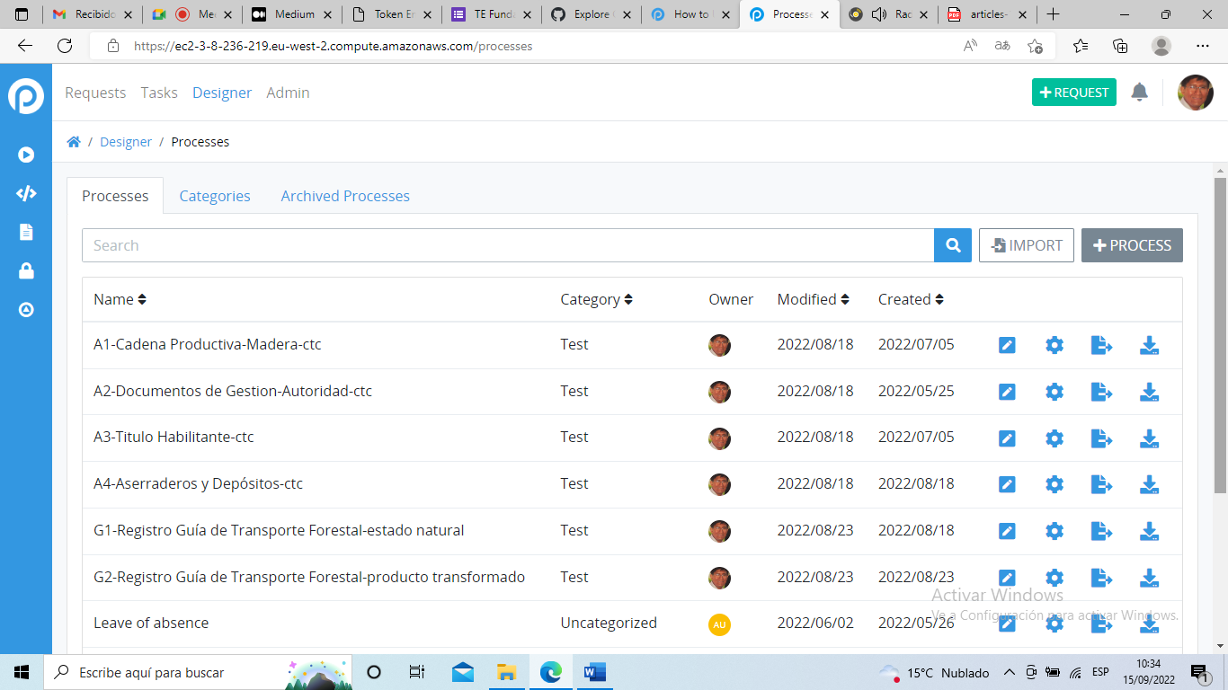

[**https://github.com/cticla/doc-temporales.git**](https://github.com/cticla/doc-temporales.git)

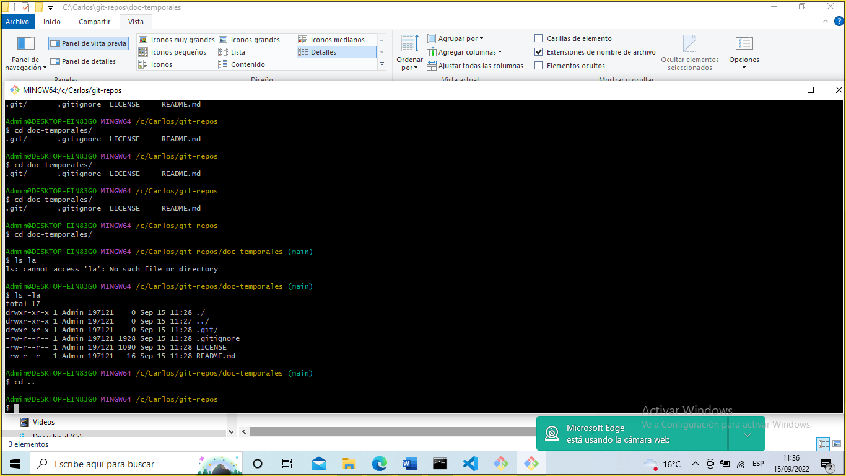

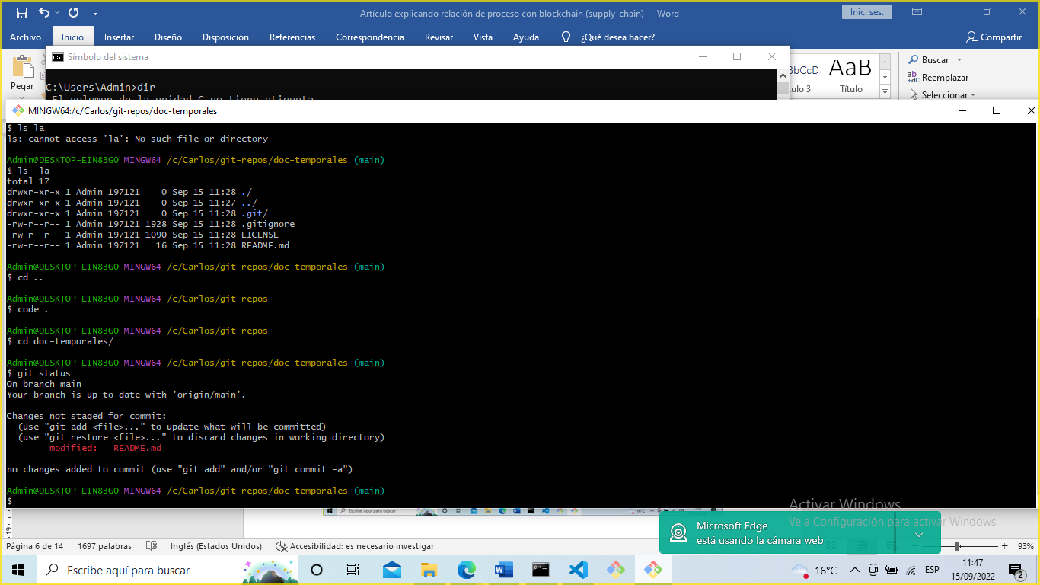

**Usuario:**

**cticla**

**cticla@gmail**

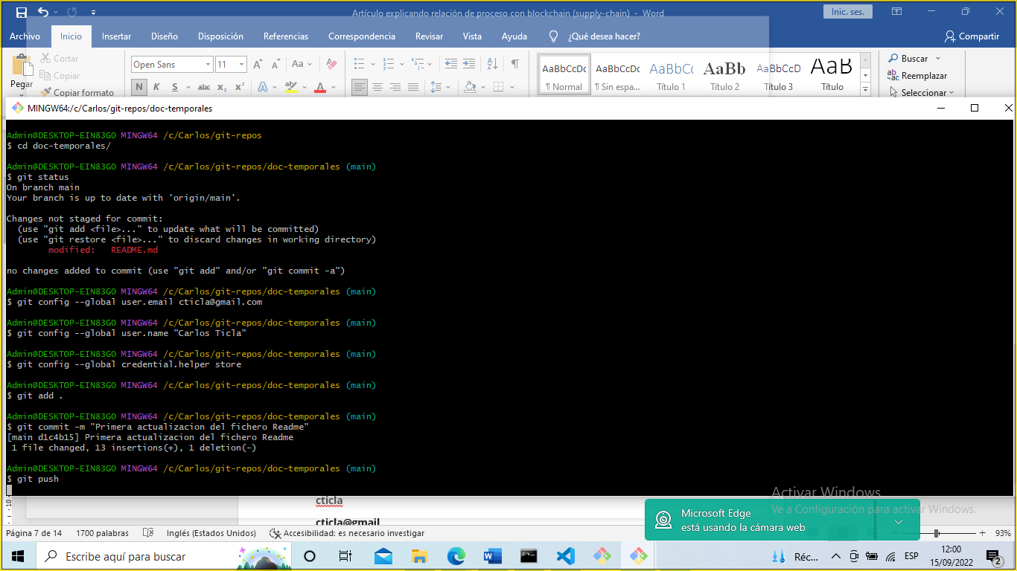**Proceso 1: A1-Cadena Productiva-Madera-ctc**

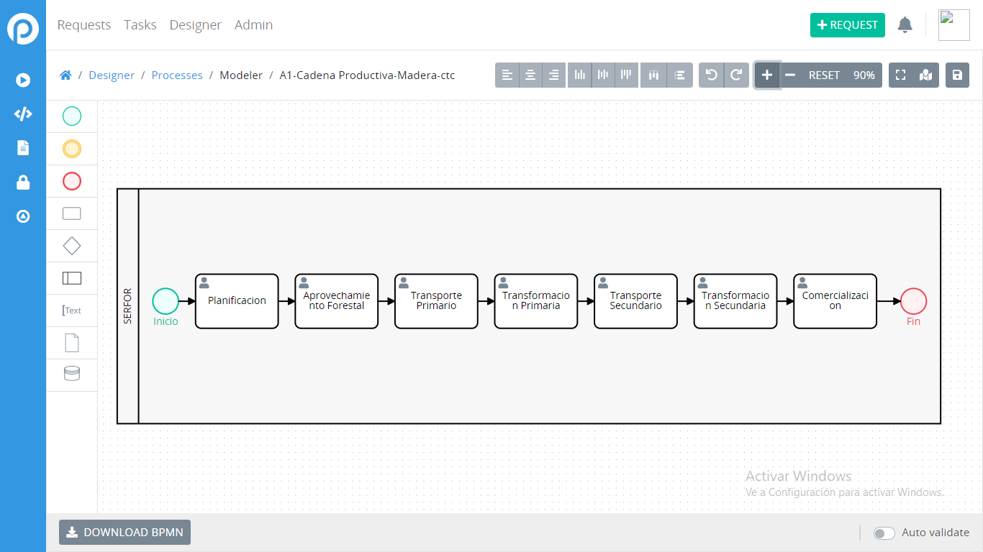

Según el DS

**Proceso 2: A2-Documentos de Gestión-Autoridad-ctc**

1. Documentos de Gestión

En esta sección se realizará el registro de información generada por la autoridad regional forestal, como por ejemplo los contratos, permisos, autorizaciones, resoluciones de planes operativos, PMFI, DEMA y autorizaciones de centros de transformación primaria. Cabe mencionar que estos registros es la principal fuente de información con la que los usuarios finales interactuaran, por lo que, es de vital importancia el correcto registro de toda esta información. A continuación, se detallará cada funcionalidad de esta sección: Se deberá seleccionar la pestaña “Documentos de Gestión”, opción “Títulos Habilitantes”.

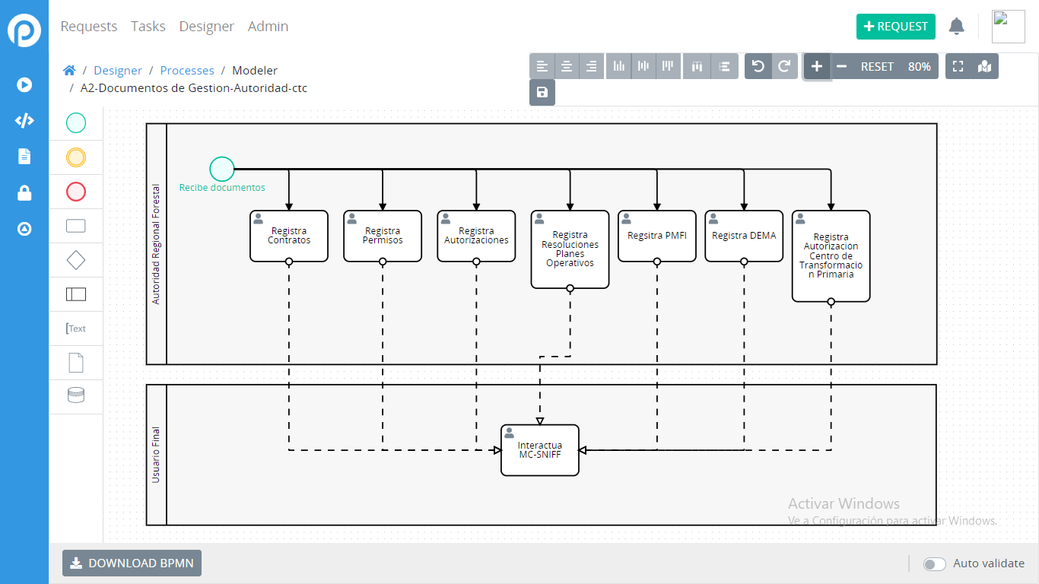

**Proceso 3: A3-Titulo Habilitante-ctc**

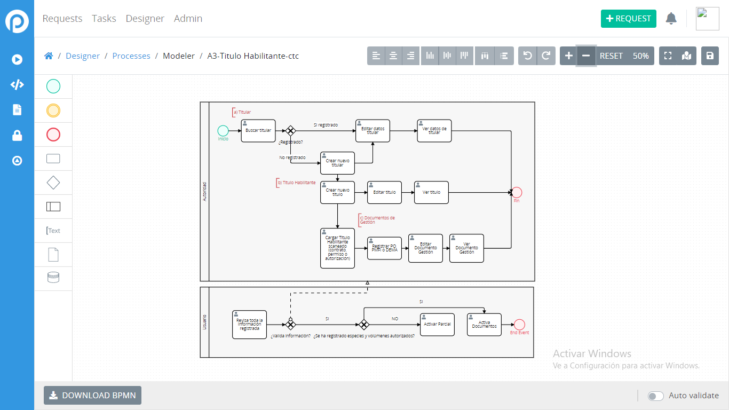

**Proceso 4: A4-Aserraderos y Depósitos-ctc**

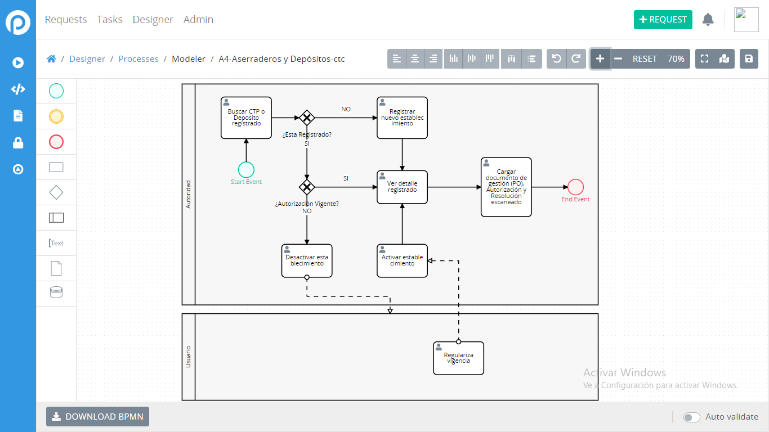

**Proceso 5: G1-Registro Guía de Transporte Forestal-Estado Natural**

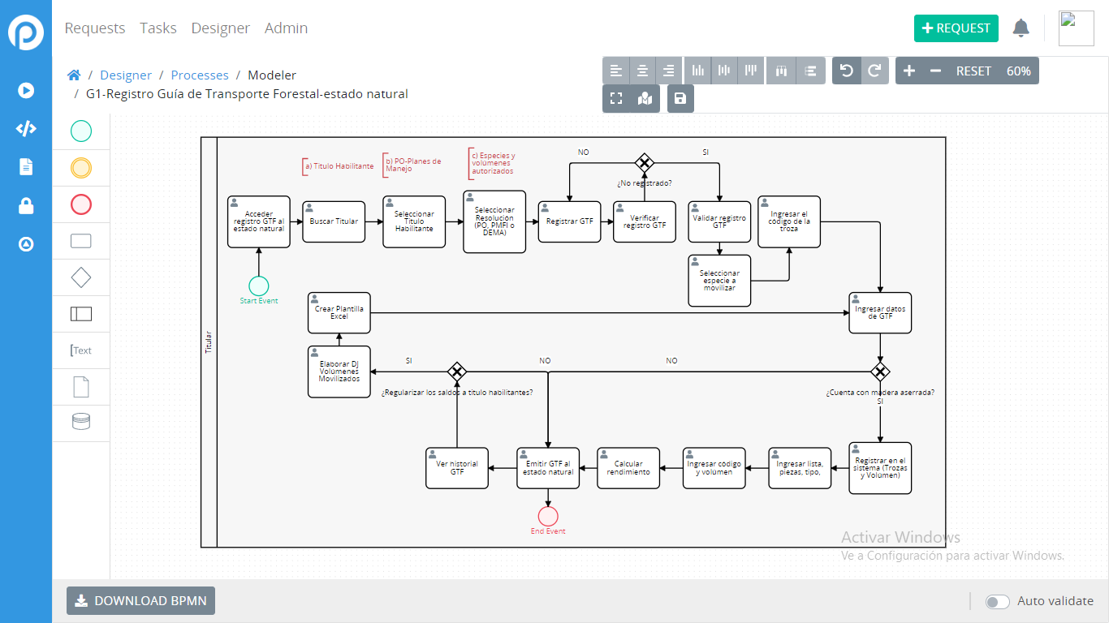

**Proceso 6: G2-Registro Guía de Transporte Forestal-Producto Transformado**

